**十日町地域消防本部　警防課救急室　行き**

普通救命講習ⅠWeb併用コース　受講申込書

|  |  |  |  |
| --- | --- | --- | --- |
| **参加希望** | **開催月日** | **時間** | **講習場所** |
|  | 令和７年10月30日（木） | 19時00分～21時00分 | 十日町地域消防本部  （十日町市四日町新田1041番地） |
|  | 令和７年11月9日（日） | 9時30分～11時30分 |

**※講習会資料は当日配布致します（無料）。**

【注意事項】

・必ず事前にWEB講習（座学）を受講し証明書を印刷またはカメラ等で撮影してご持参下さい。受講証明証がない場合**救命講習（実技）は受講することができません。**

・服装は、動きやすい服装とし、肌が露出しやすい服装は御遠慮ください。

・募集の締切りは、各回実施日の２週間前です。ただし定員（20名程度）に達した時点で募集を締切ることがありますのでお早めにお申込みください。（メール・FAX・持参可）

【受講者記入欄】

　　　　　　：

　　　生年月日：

　　　住　　　所：〒

電話番号：

ﾒｰﾙｱﾄﾞﾚｽ：

※個人情報は、応急手当講習会にのみ使用し、第三者の目に触れることのないよう取り扱います。

※**講習に関する連絡をメールで送信する場合がありますのでメールアドレス(個人アドレス可)を御記入ください。**

**【申込み・問合せ先】**

十日町地域消防本部警防課救急室

「普通救命講習ⅠWeb併用コースについて」とお伝えください。

電話：757－1558（警防課直通）　FAX：757－8499

ﾒｰﾙ：tfd-kyukyu2@tokamachi-kouiki.jp

**応急手当Web講習（e‐ラーニング）のご案内**

・十日町地域消防本部では、「応急手当ＷＥＢ講習（e-ラーニング）」を活用した救急講習を開始しました。「応急手当ＷＥＢ講習（e-ラーニング）」とは、ご家庭のパソコンやスマートフォンなどから応急手当の基礎知識を映像を通じて学ぶ講習です。

・この「応急手当ＷＥＢ講習（e-ラーニング）」で事前学習をしていただくことで、普通救命講習Ⅰの講習時間が通常の３時間から２時間に短縮されます。これまで、救急講習会に参加する時間がないなどの理由から、受講できなかった方々に、手の空いた好きな時間に、分割して少しずつ学習していただくことも可能な内容になっています。また、既に救命講習会に参加された方も、復習という形で再学習が可能です。

・応急手当ＷＥＢ講習（e-ラーニング）を受講すると「受講証明書」が画面に表示されますので、印刷してご持参ください。

※プリンターがない場合はデジカメ等で撮影した画像でも可能です。

タブレット型端末またはスマートフォンの場合には画面メモ等に保存してください。

※通信料は、利用者様の負担となりますので御了承ください。

受講証明書は講習会当日に提示してください。

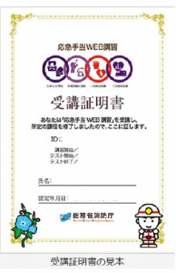

**～応急手当ＷＥＢ講習（e-ラーニング）を活用した受講イメージ～**



[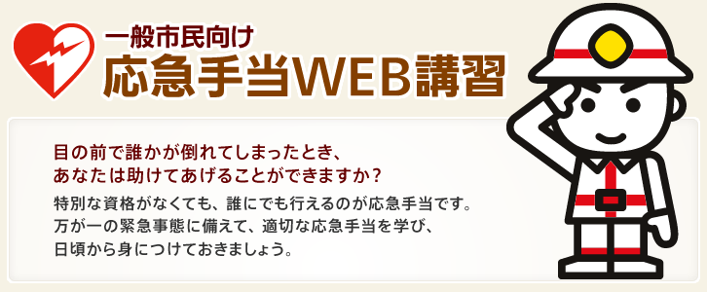](https://www.fdma.go.jp/relocation/kyukyukikaku/oukyu/index.html)　　 応急手当ＷＥＢ講習はこちらから

(外部サイトへリンク）👉👉👉

・画像タップで外部サイトが開かない方用

→　[応急手当WEB講習](https://www.fdma.go.jp/relocation/kyukyukikaku/oukyu/index.html)